

**ОТЧЕТ О ВЫПОЛНЕНИИ**

**практической работы № 10**

Выполнил: ст.гр. Николаевский Георгий

Константинович

Специальность: 09.02.07

Информационные системы и программирование

Проверил: преподаватель Кумскова И.А.

Москва

2022

**Тема:** Модульное программирование. Методы в C#.

**Цель задания:** Получение практических навыков по разработке методов

**Ход работы.**

**Вариант 4**

**Задание 1.** Разработать программу, выполняющую сортировку данных одномерного массива с использованием 3-х видов сортировки (сортировка выбором, сортировка вставкой и сортировка методом «пузырька»).

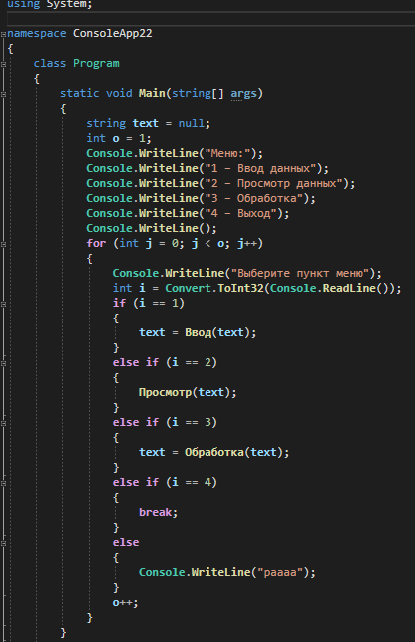

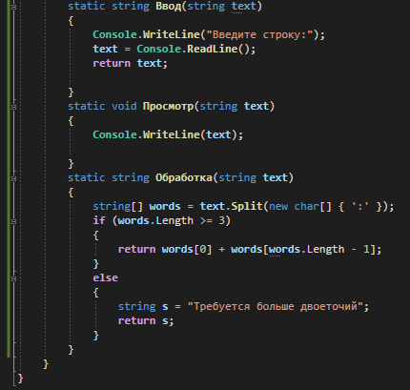

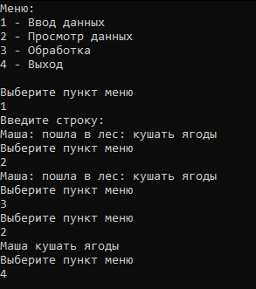

Проверка работы программы:

|  |  |  |  |  |  |  |
| --- | --- | --- | --- | --- | --- | --- |
| №  теста | Входные данные | |  | Результат | Ошибки |  |
| V1 | V2 | S |
| 1 | 5 | 6 | 2 |  |  |
| 2 |  |  |  |  |  |
| 3 |  |  |  |  |  |
|  |  |  |  |  |  |
|  |  |  |  |  |  |
|  |  | |  |  |  | |

**Ответы на контрольные вопросы.**

1. Спецификаторы доступа в C# 2 видов открытые и закрытые. Доступ к

членам класса осуществляется с помощью следующих спецификаторов

доступа: public, private, protected, internal.

2. К названиям методов предъявляются в принципе те же требования, что

и к названиям переменных. Однако, как правило, названия методов начинаются с большой буквы. Перед названием метода идет возвращаемый тип данных.

3. Параметры позволяют передать в метод некоторые входные данные.

Параметры определяются через запятую в скобках после названия

метода в виде:

тип_метода имя_метода (тип_параметра1 параметр1, тип_параметра2

параметр2, ...)

{

// действия метода

}

Определение параметра состоит из двух частей: сначала идет тип

параметра и затем его имя.

4. Оператор return не только возвращает значение, но и производит выход

из метода.

5. Формальные параметры - это параметры метода, а фактические параметры -значения, которые передаются формальным параметрам. То есть фактические параметры - это и есть аргументы метода.

2